Obrázek z živých květin
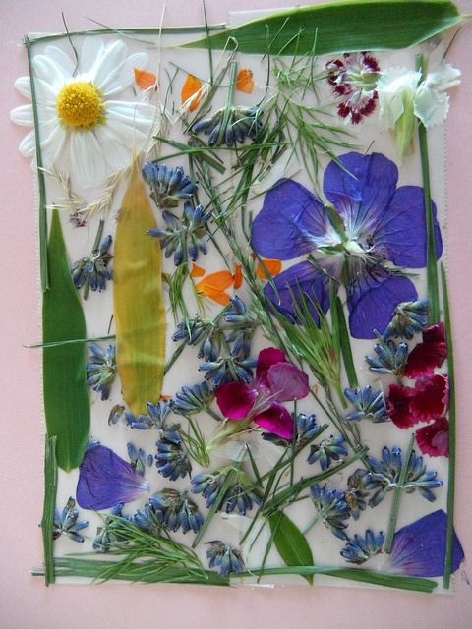
Na louce natrhej různobarevné luční kvítí a lístky trávy. Jednotlivé květy nalep (nejlépe pomocí štětce) lepidlem Herkules na čtvrtku. Okraje čtvrtky oblep lístky trávy nebo lístky květin.

